Муниципальное автономное дошкольное
образовательное учреждение «Детский сад с приоритетным осуществлением деятельности по социально-личностному направлению развития детей № 6»

Альбом-отчёт
«GREENTEAM»
«Экология животных»
(Кейс №2)

Подготовила воспитатель:
Дьячкова А.Ю.

г. Артёмовский, 2022г.
Отчет о проделанной работе

Команда «Суперэколята»
Девиз: «Мы суперэколята, мы дружные ребята
Природе помогаем, природу защищаем!»

Паспорт проекта
Вид проекта | Информационно-исследовательский
Продолжительность проекта | Краткосрочный
Участники проекта | Дети старшей группы детского сада №6  4 корпус  Воспитатель: Дьячкова А.Ю.  Родители детей
Цель | Развить экологическое мышление детей на основе представлений о сезонном поведении животных.
Задачи | Развить познавательную активность детей в процессе изучения фауны региона;  Обогащать запас знаний об особенностях зимовки зверей и птиц;  Способствовать формированию знаний о биологических особенностях живых организмов в зимний период;  Способствовать формированию фаунистического кругозора у детей.
Проблема | Как воспитывать в детях желание беречь и помогать природе, поддержать интерес к экологическим проблемам. Для этого был создан этот проект, способствующий развитию познавательных, творческих способностей детей, формированию высокой нравственности, воспитывающий в детях любовь к своему краю, уважение к природе.
Планируемый результат | Систематизация имеющихся знаний по теме «Экология животных».  Овладение элементарными представлениями об экологических проблемах родного края.  Проявление интереса к опытно-экспериментальной деятельности.  Повышение интереса детей к данной теме.
Этапы работы над проектом
1этап (информационный) подготовительный | Изучение методической литературы  Подбор информационного материала по теме (стихи, приметы, иллюстрации, художественная литература).  Разработка конспектов образовательной деятельности.  Создание развивающей среды  Подбор игр и оборудования
2 этап (практический) Практическая деятельность обучающихся | Беседы:  «Мир живой и неживой природы»  «Правила поведения на природе»  Чтение художественной литературы:  Соколов-Микитов И. «В берлоге», «Лисья нора», «Беляк», «Ёж», «Глухари».  Чарушин Е. «Как заяц зимует», «Волчонок»  Сладков Н. «Отчаянный заяц», «Как медведь сам себя напугал»  Скребицкий Г. «На лесной полянке», «Появились синички»  Мамин-Сибиряк Д. «Сказка прохраброго зайца-длинные уши, косые глаза, короткий хвост»  «Зимовье зверей»  Мамин-Сибиряк «Рассказы старого охотника»  В.Бианки «Лесные небылицы»  М.Пришвин «Сказки о природе», «Кладовая солнца»  Н.Сладков «Сказки леса»  Экологическое воспитание в стихах  Рассматривание картинок и иллюстраций животные родного края зимой.  Игровая деятельность:  Дидактические игры:  «Укрась слово», «Скажи по другому», «Подбери эпитеты», «Скажи наоборот», «Подбери слово», «Да – нет», «Найди по описанию», «Назови признаки», «Подбери родственные слова».  «Животные рядом с нами», «Найди зимующих птиц», «У кого какой домик?», «Приготовь белку и зайку к зиме», «Зимние запасы», «Кто где и как зимует», «Узнай животное по силуэту»  «Плохо или хорошо», «Собери картинку»,«Что сначала что потом».  Пальчиковая игра:  «Есть у каждого свой дом», «Деревья».  Подвижная игра:  «У медведя во бору»;  «Птицы и лиса»;  «Зарядка зверей»;  «Зайка беленький сидит»;  «Лиса в курятнике»;  «Волк и зайцы»;  «Слепой медведь»;  «Серый волк»;  «Белый зайка»;  «Медведи и пчелы»;  «Ежик и мыши»;  «Помоги белочке»;  «Белкин дом».  Разнообразная двигательная деятельность в центре движения, народные игры, физминутки и динамические паузы, пальчиковые игры и т.д.  Продуктивная деятельность:  Рисование.  «Летят перелётные птицы»  «Звери и птицы готовятся к зиме»  «Снегири на ветке». Скаролупова О.А. Зима.  Иллюстрации к сказке Д.Н. Мамина-Сибиряка «Серая шейка»  Аппликация.  «Перелетные птицы», «На лесной опушке играют зимой зверюшки»  Лепка.  «Лесные звери»  Творческая продуктивная деятельность.  (по замыслу педагога)лепка «Мое любимое дикое животное»  Выставка рисунков на тему «Животные родного края»  Трудовая деятельность.  Ручной труд. Изготовление кормушек для зимующих птиц.  Заготовка корма для птиц.
3 этап Итог (презентация результатов) | Организована развивающая среда  Оформление выставки рисунков на экологическую тему  Изготовление экологических знаков  Консультация для родителей
Роль родителей (лиц, их заменяющими) в реализации проекта | Изготовление кормушек для зимующих птиц  Акция «Покормите птиц зимой»
Продукт проекта | Экологическая сказка «Случай в лесу»
Перспектива проекта | Продолжать развивать интерес к миру животных и птиц.

Сострадание к животным так тесно связано с добротой характера, что можно с уверенностью утверждать: кто жесток с животными, тот не может быть добрым человеком. (А. Шопенгауэр)

Актуальность проекта:
Воспитывать любовь к природе нужно начинать с самого детства. Нужно учить заботиться и беречь её. Важной частью природы являются живые существа.
Проект способствует формированию у детей интереса к миру животных. Разнообразные формы работы с детьми по ознакомлению с животными учат ребенка не только смотреть, но и видеть, не только слушать, но и слышать.
Именно на их основе рождаются самостоятельные суждения, умение обобщать, замечать изменения, что приводит к постепенному накоплению и углублению знаний. Чтобы воспитать у детей эмоционально-положительное отношение к животным, важны не только знания, но и воспитание гуманных чувств, положительного опыта общения с животными.
Проект знакомит детей с миром животных, дает представления о среде их обитания, отличительных особенностях животных. Способствует развитию кругозора детей, воспитанию любви, уважение к природе Урала.
Нам было предложено прочитать с детьми русскую народную сказку Александра Афанасьева «Зимовье зверей» и ответить на ряд вопросов.
1.Сказка описывает историю домашних животных, которые сбежали из дома и стали жить в лесу. В этом произведении раскрыты темы дружбы, поступков, смелости и решительности. В ней все звери ленились и жили одних днем, не хотели задумываться, как они будут зиму зимовать. Только один бык думал о предстоящей зиме и о том, что необходимо где - то перезимовать для того, чтобы не замерзнуть. Предложил зверям домашним ( гусь, свинья, баран и петух ), которые вместе с ним сбежали из дома избу строить, но каждый из них сказал, мол что у него шубка теплая, да и вообще он мороза не боится.
Только бык проявил усердие, трудолюбие. А остальные звери оказались безответственными, да и к тому же не настоящими друзьями. А вот когда наступили морозы, то звери и стали пугать быка, что дом ему сломают. А бык был добрым и впустилвсех зверей к себе в дом.
Сказка учит быть трудолюбивыми , ответственным и думать о своём будущем.
Урок сказки этой в том,что зимой в переносном смысле нужно готовить сани,для того,чтобы кататься на них зимой.Так и здесь,никогда не нужно ради своего блага,в данном случае приятного времяпровождения,вместо работы и постройки дома на зиму.
И ещё там смысл и урок в том,что всегда легче браться за дело компанией и с друзьями и тогда все получится быстрее и будет лучше.
Смысл сказки,что у людей всегда есть общая цель и они смогут к ней двигаться гораздо успешнее в коллективе,потому что на самом деле это сила.
А также вместе с друзьями можно одолеть любого врага,каким бы страшным он не был.Лень это самый главный враг человека.

2. Вымыслом является то, что никогда домашние животные и птицы не пошли бы в лес строить жилище. И конечно животные разговаривают каждый на своем языке и не способны разговаривать между собой.
А правдивым является то, что действительно каждому животному нужно жилище, чтобы перезимовать суровую зиму.
3. Изучив энциклопедии, интернет ресурсы, мы с детьми выяснили, что на территории Свердловской области зимуют следующие звери и птицы:

Лось

Северный олень (занесен в Красную книгу Свердловской области)

Косуля европейская

Кабан
Бурый медведь
Росомаха
Волк
Рысь обыкновенная
Енотовидная собака
Лисица обыкновенная
Барсук
Выдра речная (занесена в Красную книгу Свердловской области)
Европейская норка (занесена в Красную книгу Свердловской области)
Куница лесная
Хорёк лесной
Хорёк степной
Соболь
Горностай
Колонок
Ласка
Ёж обыкновенный
Крот обыкновенный
Выхухоль русская
Бурозубка обыкновенная
Заяц-беляк
Заяц-русак
Бобр обыкновенный, или речной
Суслик большой
Бурундук сибирский
Белка обыкновенная
Летяга обыкновенная (занесена в Красную книгу Свердловской области)
Ондатра

Из птиц наиболее многочисленны следующие виды: белобровик, вьюрок, гаичка буроголовая, глухарь, горихвостка обыкновенная, дрозд певчий, зарянка, зяблик, камышовка садовая, конёк лесной, пеночка зелёная, пеночка-весничка, пеночка-теньковка, перепел обыкновенный, славка серая, тетерев, чечевица обыкновенная.
А также ворона серая, дрозд пёстрый, дубровник, дятел пёстрый, дятел трёхпалый, жаворонок полевой, завирушка лесная, клёст обыкновенный, конёк пятнистый, королёк желтоголовый, коростель, кукушка глухая, кукушка обыкновенная, ласточка деревенская, московка, мухоловка серая, овсянка обыкновенная, овсянка-ремез, пересмешка зелёная, поползень обыкновенный, рябинник, рябчик, сверчок обыкновенный, синица большая, синица длиннохвостая, славка садовая, славка-завирушка, снегирь обыкновенный, чекан луговой, чекан черноголовый, чибис, чиж; так же многочисленны следующие виды приуроченные к водным и околоводным биотопам: бекас, камышовка-барсучок, кряква, перевозчик, сверчок речной, трясогузка белая, трясогузка горная, черныш.
В Красную книгу Свердловской области внесены следующие виды птиц: выпь малая, дербник, дятел седой, завирушка черногорлая, зимородок обыкновенный, кобчик, кроншнеп большой, куропатка тундряная, лебедь-кликун, лебедь-шипун, лунь луговой, луток, неясыть бородатая, неясыть серая, оляпка, осоед обыкновенный, сова ястребиная, сплюшка, сыч воробьиный, трясогузка желтолобая, турпан обыкновенный, хрустан.
4. Животные отлично приспособились к условиям, иначе бы не выжили.
Многие животные на зиму впадают в спячку, чтобы экономить расход энергии. К таковым относится, например, бурый медведь, который суровое время проводит в берлоге.
Чтобы холод был не так страшен, у многих животных есть хороший меховый покров. Как пример, можно привести, северного оленя, песца, лисицу, соболя, белку. У птиц к таким приспособлениям можно отнести перья и пух.
Некоторые животные делают запасы еды на зиму, например, бурундуки, белки, кроты, грызуны. Ведь главное, чтобы зимой было чем питаться и была энергия на обогрев тела.
Птицы, которые не могут зимой найти достаточно корма или совсем не могут найти из-за характера питания, на зиму улетают в теплые края.
У других животных очень теплый, толстый и пушистый мех, благодаря ему они могут спокойно пережить холодное время года. К таким животным относятся: лиса, песец.Некоторые животные набирают вес, а потом впадают в спячку, пока на улице холодно они мирно спят себе в норах, это такие животные, как: медведь, ежик.
Большинство птиц с наступлением осени перелетают в теплые края, весной они обратно возвращаются на родину.
Есть животные, которые делают запасы на зиму и это спасает их от холода, белка как раз из таких животных. Прежде всего, животным помогает выжить в холодных условиях подкожный жир, который отлично сохраняет тепло. Так же животные согреваются в зимнее время их плотный, теплый мех или перья.
Образ жизни, поведение животных так же помогает им пережить холода. Животные могут «кучковаться», сбиваясь в кучи им легче перенести холод.Кто-то из животных готовятся к зиме заранее, утепляют свои жилища и готовят запасы еды на зиму.
5. Порассуждав, почему есть птицы, которые на зиму перемещаются в тёплые края, а среди зверей никто не покидает своих местообитаний на зимовку, мы с детьми предположили, что животные достаточно приспособились к среде обитания в зимний период (многие заготавливают корм на зиму, некоторые животные накапливают жир за лето и осень и впадают в спячку), а вот некоторым птицам в зимний период нечем питаться, т.к. многие являются насекомоядными и естественно зимой у них зимой нет пищи.Также мы предположили, что птицы относятся к теплокровным животным. Получается, что птицы могут быть активными и зимой, но вот для того, чтобы выжить в холодный период, им требуется больше пищи. Для них гораздо страшнее голод, чем холод.
Таким образом, ознакомившись со всеми материалами, у детей систематизировались знания о среде обитания, повадках, питании зверей в зимнем лесу. Развили познавательный интерес. Вызвали интерес детей к явлениям природы; сформировали заботливое отношение к животным, окружающей природе.
Итоги проекта:
1. У детей сформировались знания о животных нашего края, об их жизнедеятельности в зимний период.
2. В процессе занятий, бесед, совместной деятельности, игр у детей активизировался словарный запас, повысился уровень коммуникативной компетентности.
3. У детей и родителей повысился познавательный интерес, творческая активность в результате совместного взаимодействия.
4. Обогатилась развивающая среда по теме проекта.
Перспектива: в дальнейшем у детей должно сложиться представление о роли человека в заботе о животных, дети должны узнать кто такой егерь, что такое заповедник.

Литература
1. Богданов В.Д., Большаков В. Н., Госькова О.А. Рыбы Свердловской области. — Екатеринбург: Сократ, 2006.
Большаков В.Н. Звери Урала. — Свердловск: Средне-Уральское кн. изд-во, 1977.
2. Большаков В.Н., Бердюгин К.И. и др. Млекопитающие Свердловской области. Справочник-определитель. — Екатеринбург: Изд-во «Екатеринбург», 2000.
3. Большаков В.Н., Вершинин В.Л. Амфибии и рептилии Среднего Урала. — Екатеринбург: Уро РАН, 2005.
Марвин М.Я. Фауна наземных позвоночных Урала. Млекопитающие. — Свердловск, 1969.
4. Некрасов Е.С. Видовой состав и численность птиц лесопарковой зоны города Свердловска. // Распространение и фауна птиц Урала. — Свердловск, 1989.
5. Первушин А.А. Находки редких птиц на юге Свердловской области. // Материалы к распространению птиц на Урале, в Приуралье и Западной Сибири. — Екатеринбург, 1998.
6. Соломенникова О. А. Ознакомление с природой в детском саду: Старшая группа.
7. Красная книга Свердловской области. — Екатеринбург: Изд-во «Баско», 2008.

Приложения
Памятка для родителей «Экологическое
воспитание детей старшего
дошкольного возраста
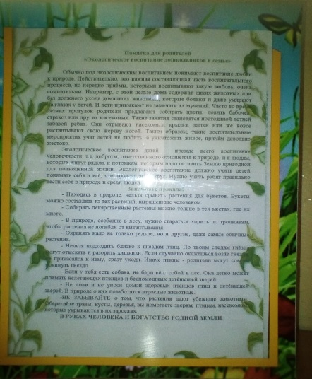
Беседа «Как дикие животные готовятся к зиме»
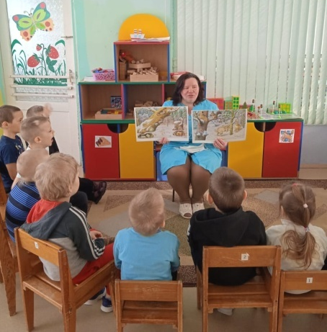

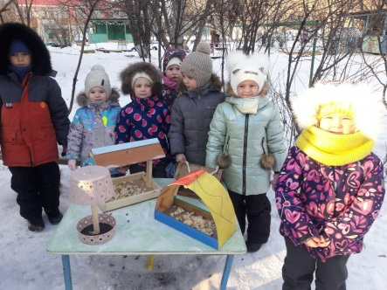
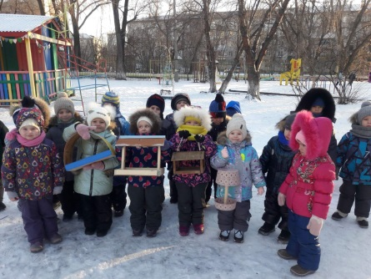
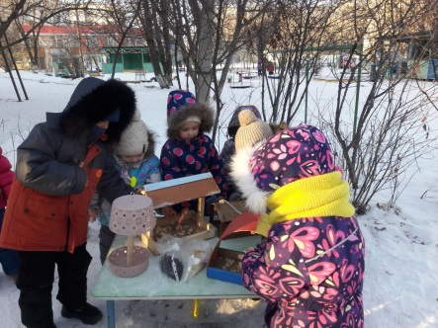
Акция «Покормите птиц зимой»

Рисование «Моё любимое дикое животное»
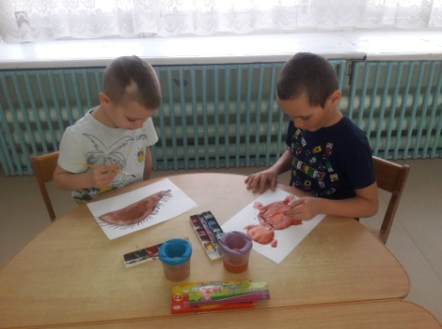

Рассматривание энциклопедий, иллюстраций к рассказам о животных
